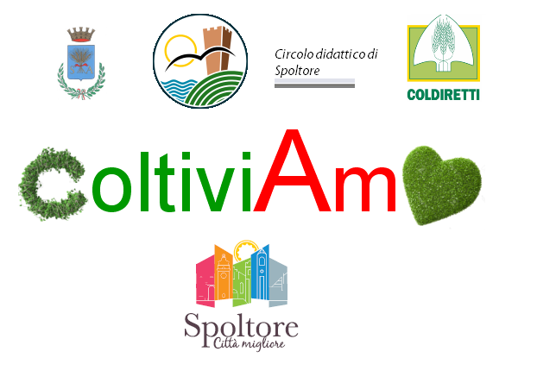
Modulo di Iscrizione

II/la sottoscritto/a ________________________________________________________________
nato/a a ____________________________________________ (___) il ___/___/_____________
residente a ____________________________________________________________ (___)
via ________________________________________________________________ n°_________
Telefono _______________________ e-mail__________________________________________
Professione: ____________________________________________________________________
Dispone di un proprio orto ___________NO SI
CHIEDE
di partecipare al corso di “OrtiCultura” legato al progetto “ColtiviAmO”.

Data, __________________ Firma
___________________________
Autorizzazione al trattamento dei dati personali:
II/la sottoscritto/a ___________________________________autorizza il Comune di Spoltore e la Coldiretti al trattamento dei dati personali in conformità al Decreto Legislativo n. 196 del 30 giugno 2003, limitatamente agli scopi del progetto.

Data, __________________
Firma
_________________________________

